通过@RequestMapping注解也可以定义处理器对于请求的映射规则。该注解可以注解在方法上，也可以注解在类上，但意义是不同的。

1. **对请求URI的命名空间的定义**

@RequestMapping的value属性用于定义所匹配请求的URI。但对于注解在方法上与类上，其 value 属性所指定的 URI，意义是不同的。

一个@Controller所注解的类中，可以定义多个处理器方法。当然，不同的处理器方法所匹配的URI是不同的。这些不同的URI被指定在注解于方法之上的@RequestMapping的value属性中。但**若这些请求具有相同的URI部分**，则这些相同的URI，可以被抽**取到注解在类之上的@RequestMapping的value属性中。此时的这个URI称为命名空间**。

换个角度说，要访问处理器的指定方法，必须要在方法指定URI之前加上处理器类前定义的命名空间。

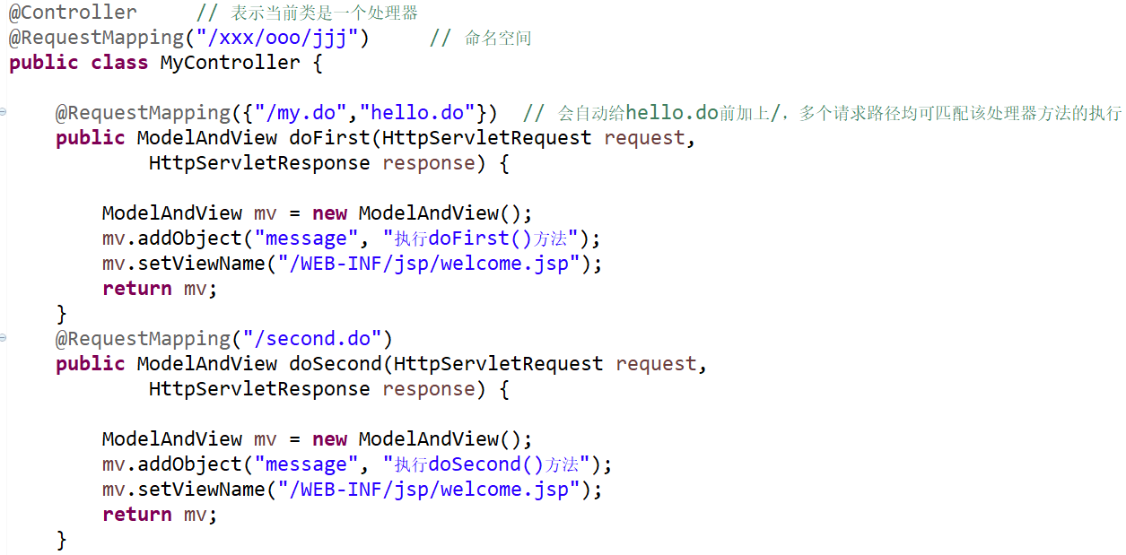

1. **请求URI中通配符的应用**
2. **资源名称中使用通配符**

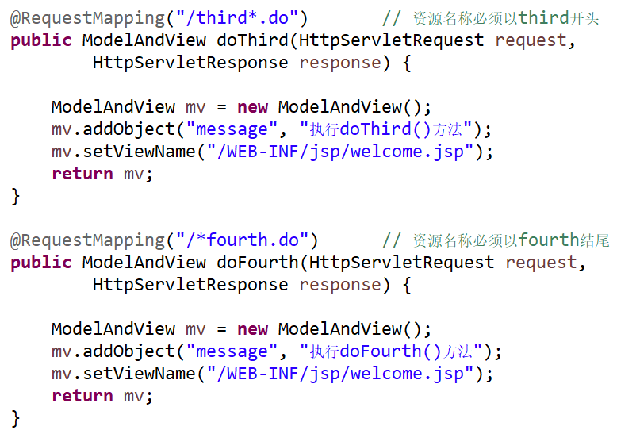

1. **资源路径中使用通配符**

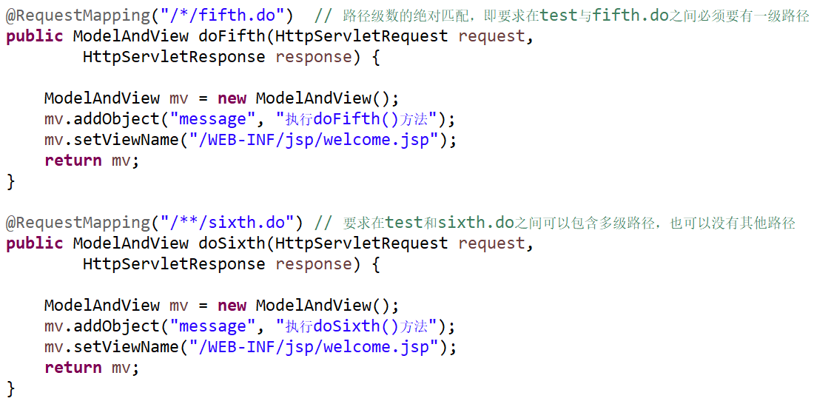

1. **对请求提交方式的定义**



1. **对请求中携带参数的定义**

